# Controle de qualidade de uma fábrica de panetones utilizando sensor ultrassônico HC-SR04

*Grupo 8:*

**Arthur Cardoso**1

**Scarlet Barros**¹

**RESUMO**

Uma fábrica de panetones deseja realizar o controle de qualidade de sua linha de produção para que seu produto chegue padronizado para seus clientes. Dessa forma, foi estabelecido um padrão de qualidade baseado na sua altura, de maneira a direcionar os panetones fora do padrão para o descarte e conduzir os padronizados para embalagem.

**PALAVRAS-CHAVE:**Sensor ultrassônico; Distância; Sensoriamento; Controle de qualidade;

**ABSTACT**

A panettone factory wants to carry out quality control on its production line so that its product reaches its customers in a standardized way. In this way, a quality standard was established based on their height, in order to direct non-standard panettone to disposal and standard ones for packaging.

**KEY-WORDS:** Ultrasonic sensor; Distance; Sensing; Quality control;

1Escola Escola Politécnica de Pernambuco, Universidade de Pernambuco, Recife, Brasil.

## 1 INTRODUÇÃO

Os sensores têm extrema importância no dia a dia da população, sendo presentes nos automóveis, edifícios, sistemas de segurança, e, principalmente, nas indústrias.

O devido monitoramento no setor industrial é crucial para que todos os processos ocorram da melhor forma possível para que o produto final chegue dentro dos padrões a seus clientes. Vários tipos de sensores se fazem presentes, como sensores de pressão, de presença, de vazão, entre vários outros disponíveis no mercado.

No caso, a fábrica de panetones deseja ter o controle de qualidade do seu produto na fase final do processo produtivo utilizando um sensor ultrassônico HC-SR04, para saber o quais estão dentro do padrão, para que possam ser destinados ao setor de embalagem, ou para que sejam descartados.

## 2 OBJETIVO

Tornar o controle de qualidade final do produto da fábrica de panetones possível utilizando um sensor ultrassônico HC-SR04 e de um servomotor, ambos conectados a um Arduino UNO, para direcionar o produto para o setor de embalagem ou descarte.

## 3 METODOLOGIA

Para a realização do projeto foram necessários 1 Arduino UNO, que possui um microcontrolador ATmega328P, 1 sensor ultrassônico HC-SR04, 1 micro servomotor SG90, LEDs e 1 buzzer. Foi desenvolvido utilizando o Arduino IDE e simulado no Tinkercad.

A estrutura do projeto gira em torno do sensor ultrassônico, que foi inserido para detectar a altura desejada como padrão para os panetones, a partir da distância medida entre o sensor e o topo do alimento.

Para realizar o direcionamento dos panetones foi utilizado um servomotor, que gira cerca de 45°, medidos a partir do centro, para esquerda ou pra direita, de modo a encaminhar o produto para o seu destino correto.

Os 2 LEDs inseridos funcionam como sinaleiros para indicar visualmente o destino dos alimentos. O LED verde, quando acionado, indica que o produto está dentro dos padrões estabelecidos e pode seguir para ser embalado. Já o vermelho indica que o produto está fora do padrão e vai para o descarte. O Buzzer irá produzir um “bip” informando se o produto está dentro dos padrões ou não, sendo um som específico para o item aprovado e outro para o item reprovado, além de indicar que a checagem foi concluída. As Figuras 1 e 2 abaixo representam o circuito montado no software TinkerCAD e fisicamente.

**Figura 1** – Montagem do circuito no software TinkerCAD.

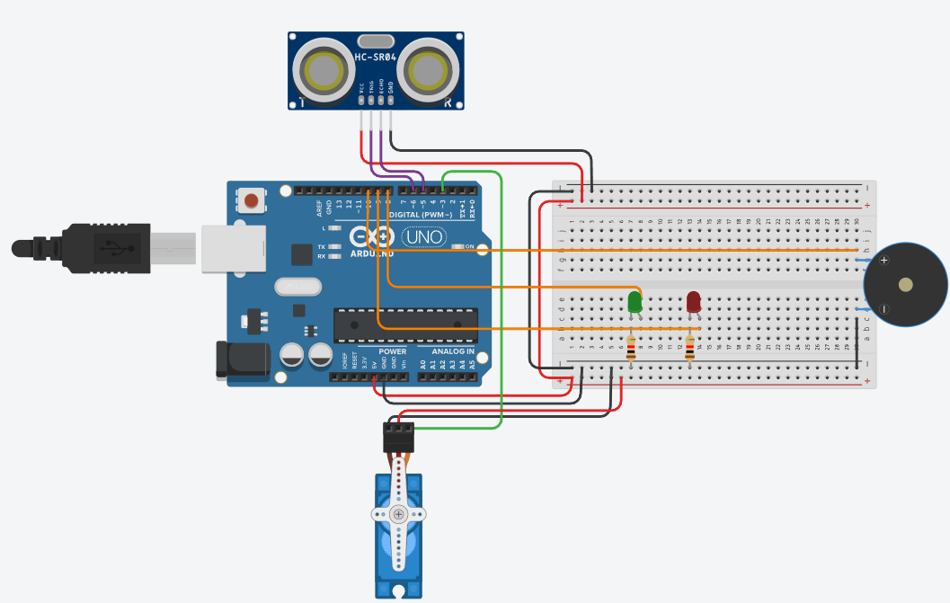**Fonte:** **Autor**.

**Figura 2** – Protótipo do projeto na protoboard.

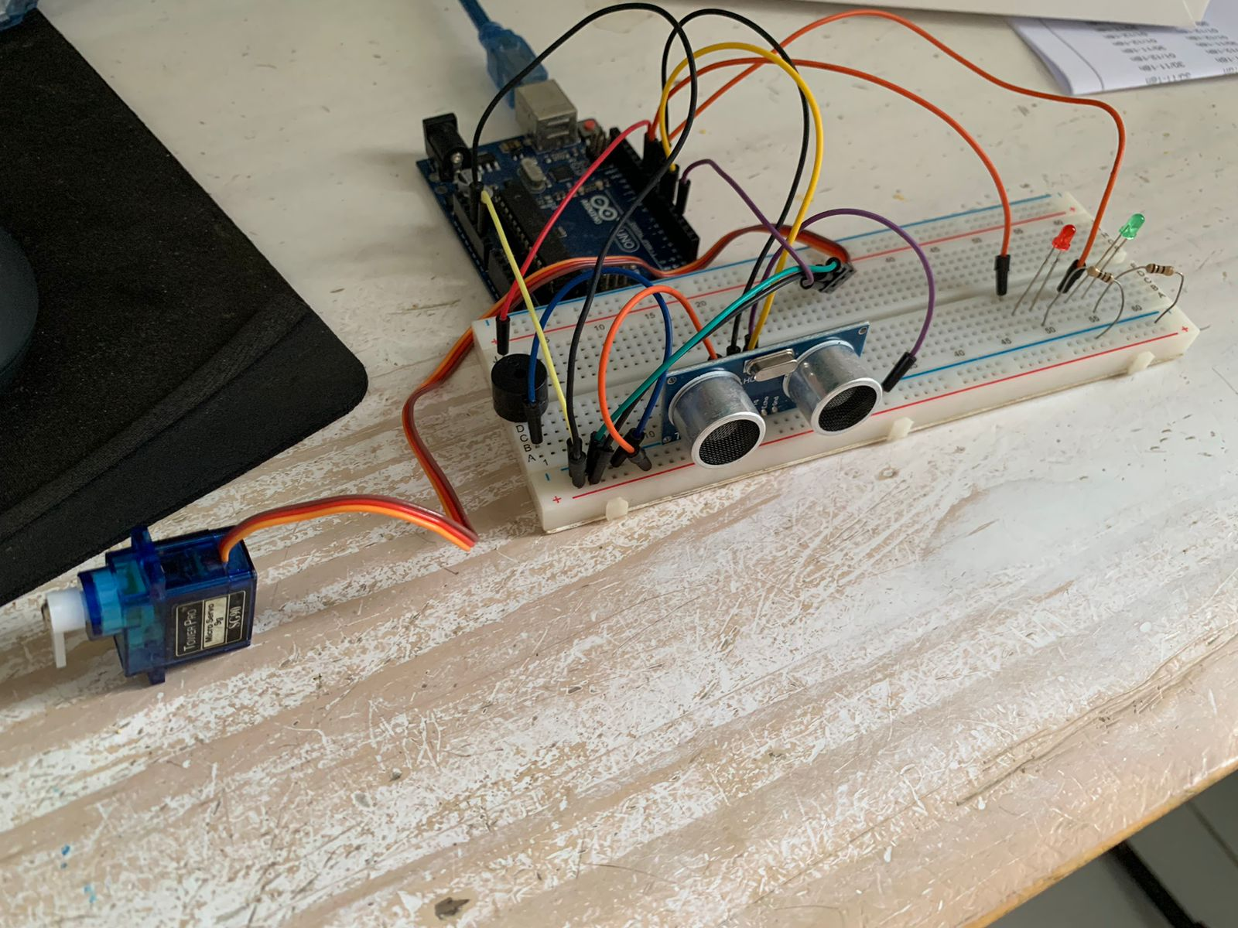

**Fonte:** **Autor**.

**Figura 3** – Diagrama do circuito no software TinkerCAD.

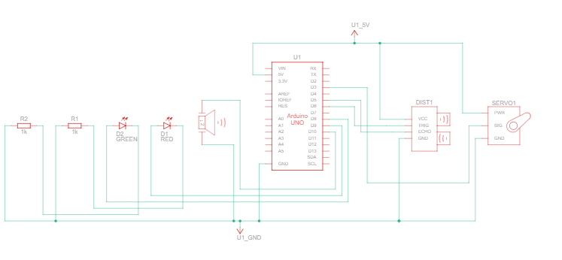**Fonte:** **Autor**.

3.1 SENSOR ULTRASSÔNICO HC-SR04

O sensor ultrassônico tem como princípio de funcionamento o envio de uma onda sonora em a um frequência por volta dos 40kHz, que é acima do alcance da audição humana. A onda sonora viaja pelo ar e, caso haja um obstáculo dentro do seu alcance, que fica entre 2 cm e 4 metros, a onda retornará para o sensor por reflexão e, a partir do retorno é possível calcular a distância pelo tempo gasto para a onda sair do sensor e retornar.

Este sensor é comumente utilizado em aplicações para monitoramento de nível de água ou de outros produtos, em drones, robôs, entre outros projetos em que necessitam de parâmetros como, distância, tempo e velocidade.

3.1.1 Especificações do sensor HC-SR04

* Alimentação: + 5V DC;
* Corrente de repouso: < 2mA;
* Corrente de trabalho: 15 mA;
* Ângulo efetivo: < 15°;
* Distância de alcance: 2 cm a 400 cm;
* Resolução: 0,3 cm;
* Ângulo de medição: 30°;
* Largura do pulso de entrada do gatilho: Pulso TTL de 10uS;
* Sinal de saída de eco: Pulso TTL proporcional à faixa de distância;
* Dimensões: 45 mm x 20 mm x 15 mm.

3.2 LISTA DE MATERIAIS

A tabela 1, apresentada abaixo, mostra toda lista de materiais utilizados.

**Tabela 1** – Lista de materiais para realização do projeto.

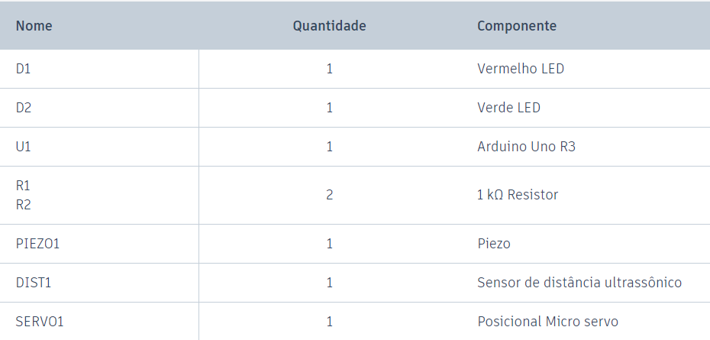**Fonte:** **Autor**.

3.2 FLUXOGRAMA

**Figura 4** – Fluxograma de funcionamento do sistema.

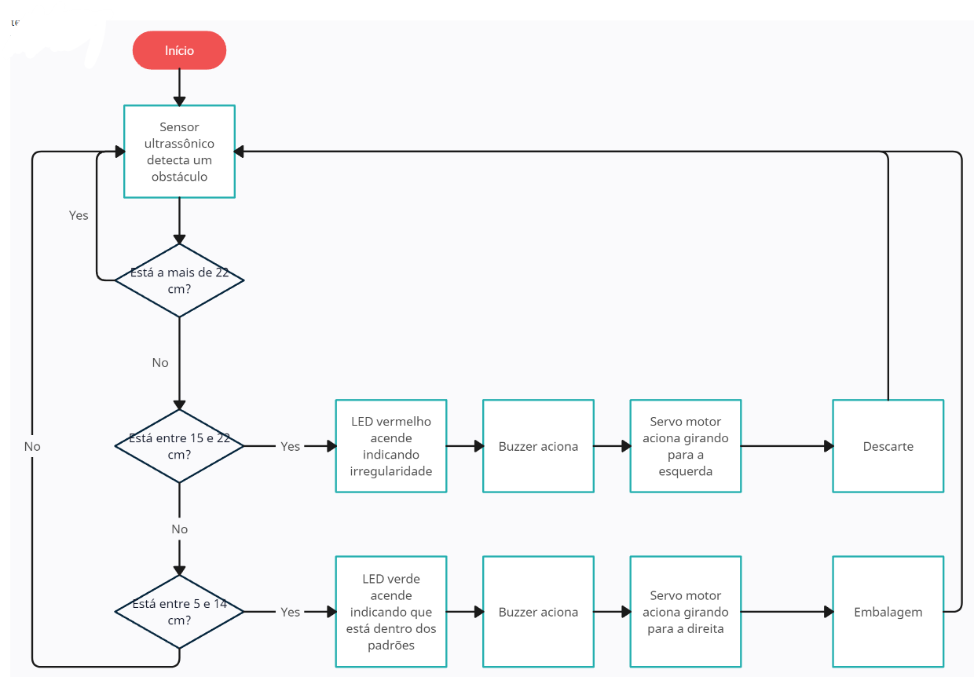

**Fonte:** **Autor**.

## 4 CONCLUSÃO

A proposta de aplicação do sensor ultrassônico para o projeto foi muito satifatória, tendo em vista que os materiais, distâncias, resolução, entre outros parâmetros utilizados para o projeto, estão dentro das especificações do sensor ultrassônico.

A distância medida e o direcionamento pelo servo motor dos panetones foi dentro do esperado e com devido funcionamento dos alertas sonoro e LEDs.